古兜溫泉度假村套票

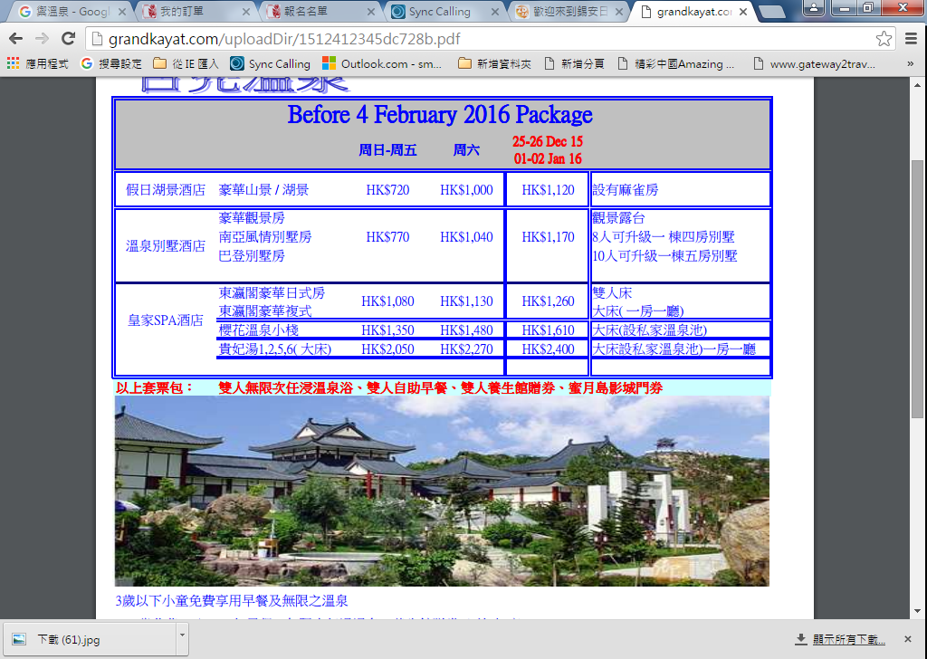
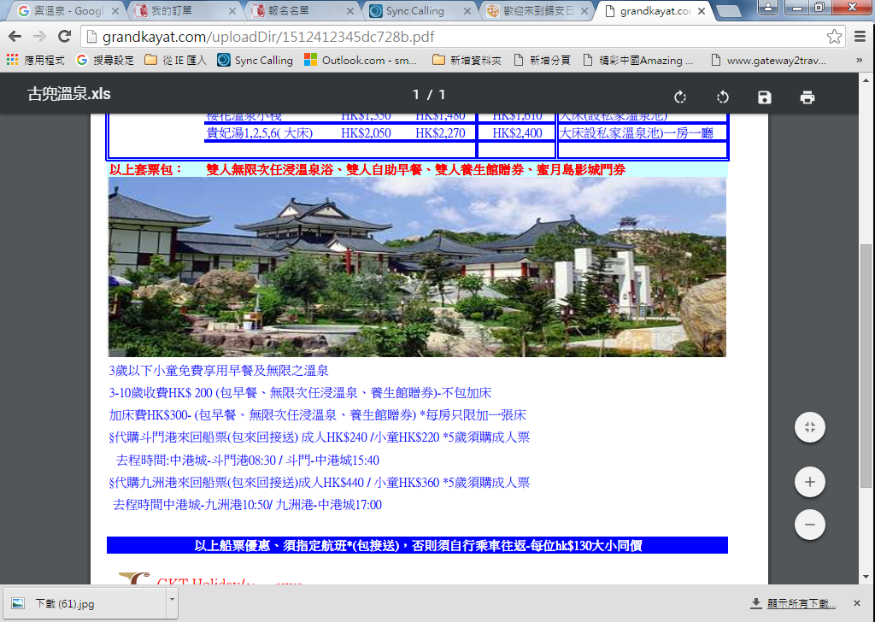

套票價錢以二位計算，須二人同行
*來回船票可代購適用於香港往來斗門港或九洲港
*特別日子及公眾假期 敬請來電查詢
*詳情請向本公司職員查詢
*價格更改 恕不另行通知

